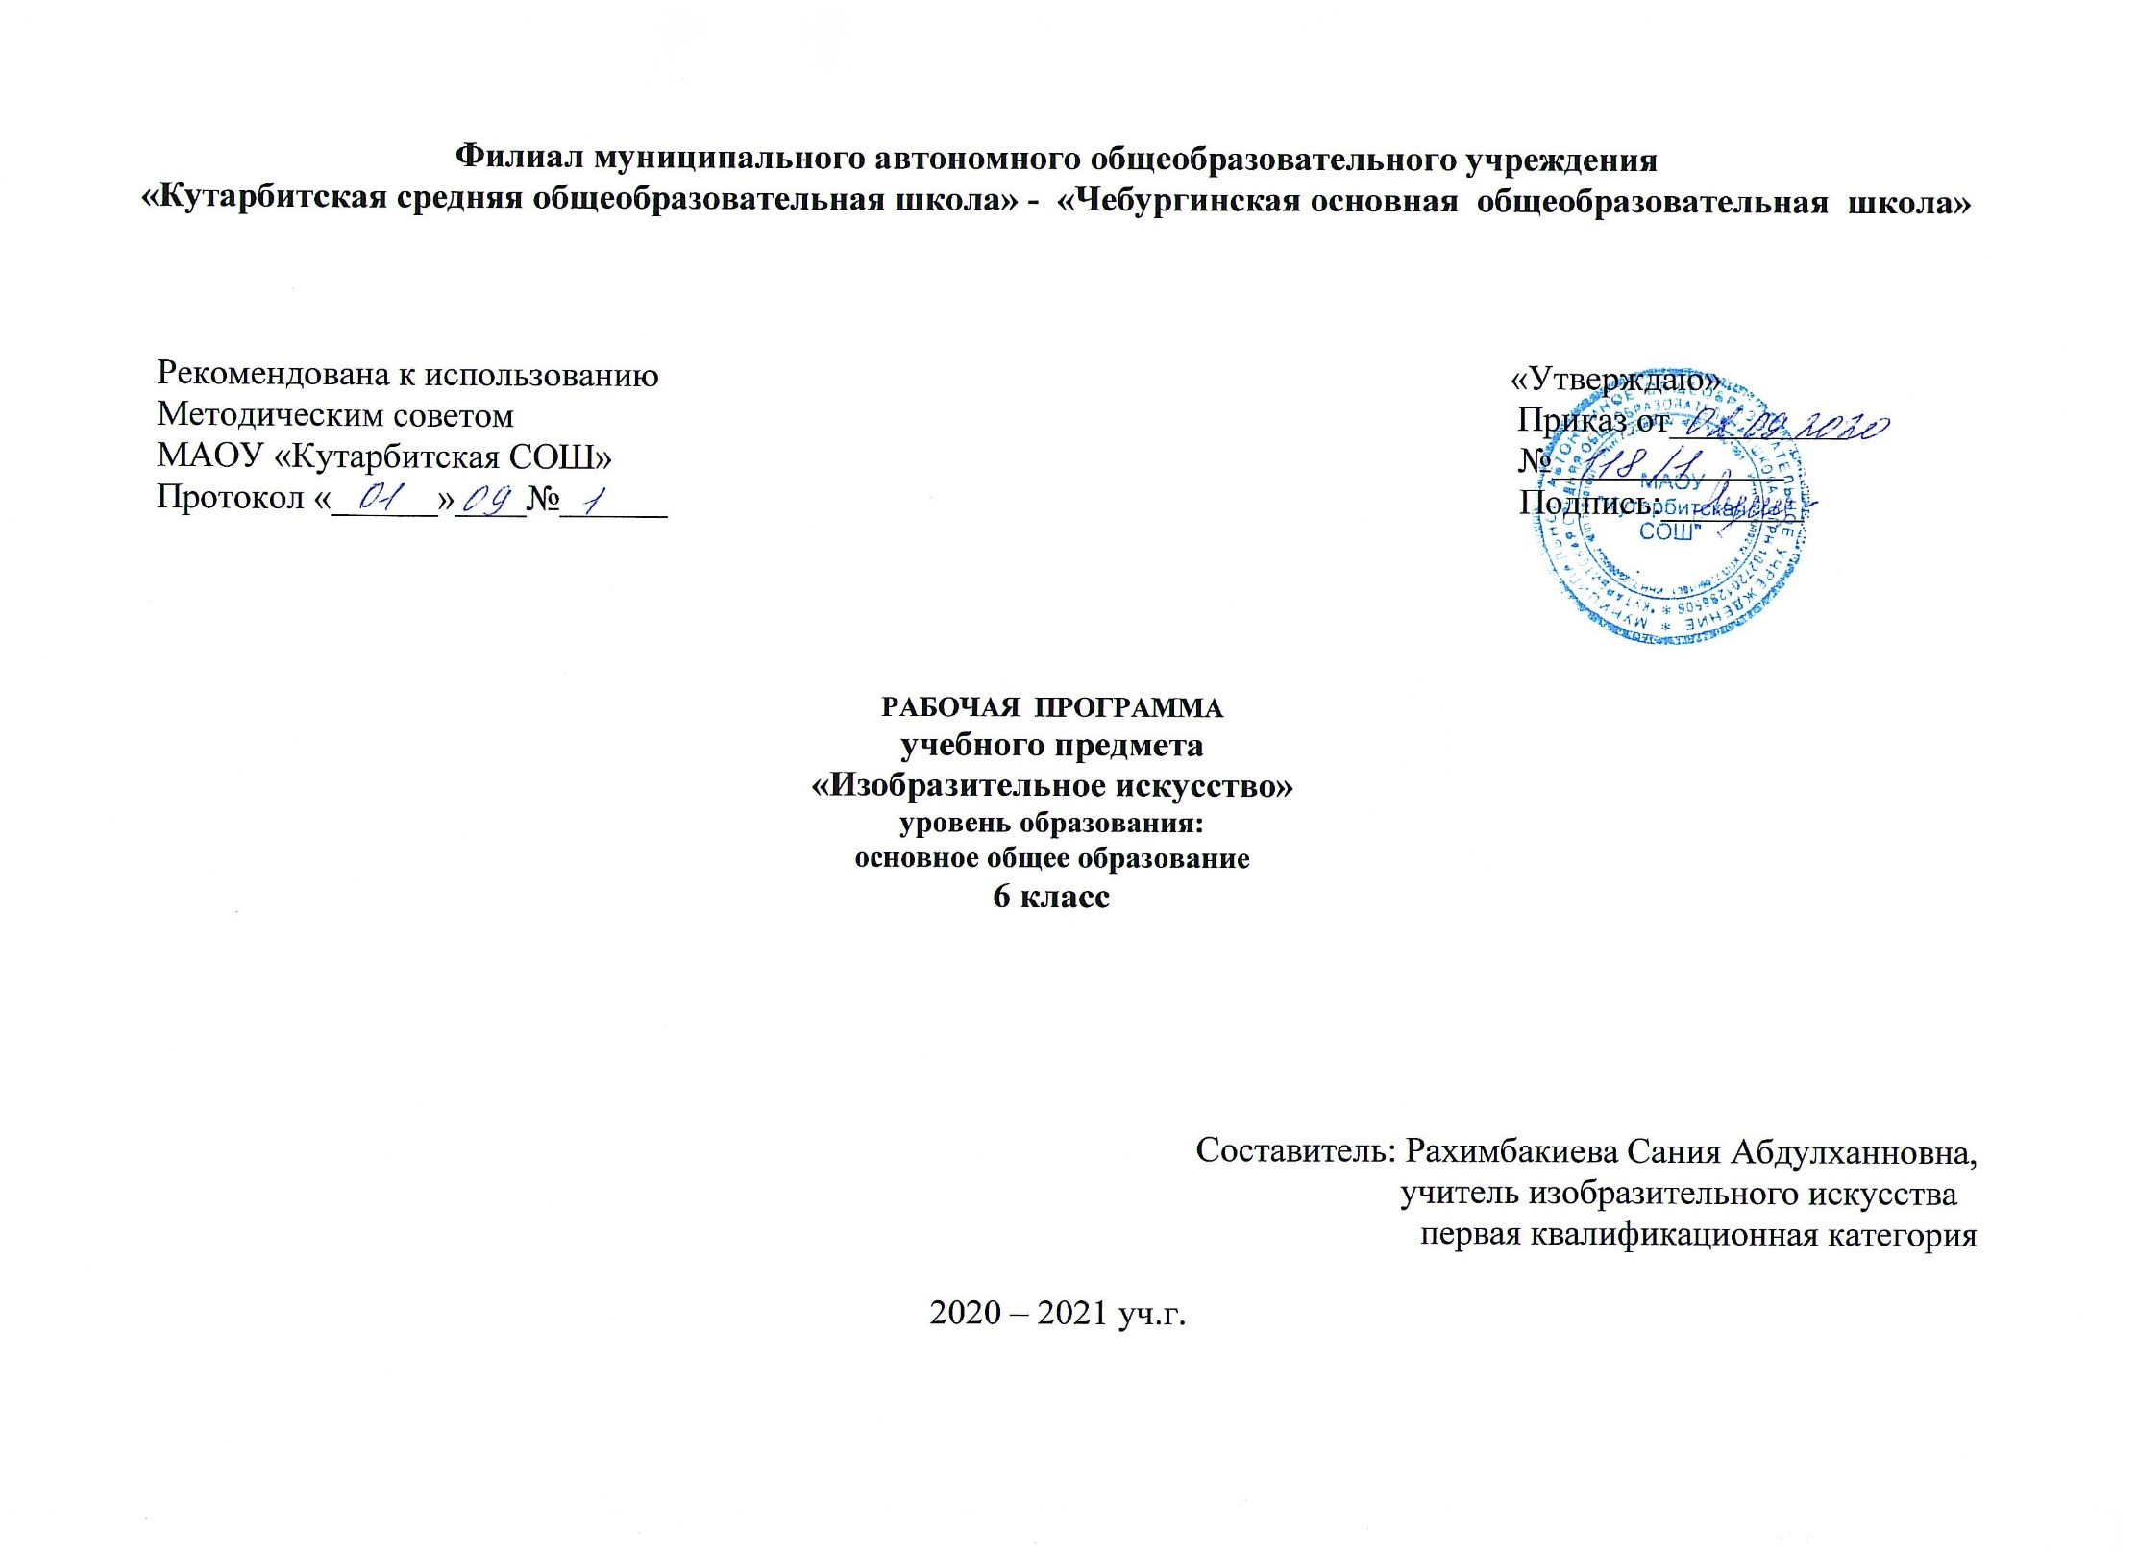

**1. Планируемые результаты освоения учебного предмета «Изобразительное искусство»**

**Ученикдолжен научится:**

- о месте и значении изобразительного искусства в жизни человека и общества;

- основные виды и жанры изобразительного искусства, иметь представление об основных этапах развития портрета, пейзажа и натюрморта в истории искусства;

- называть имена выдающихся  художников и произведения искусства в жанрах портрета, пейзажа и натюрморта в мировом и отечественном искусстве;

- основные средства художественной выразительности в изобразительном искусстве (линия, пятно, тон, цвет, форма, перспектива);

**Ученик должен получить возможность научиться:**

- видеть конструктивную форму предмета, уметь пользоваться правилами линейной и воздушной перспективы;

- видеть соотношение пропорций, характер освещения, цветовые отношения при изображении с натуры, по представлению и по памяти;

- обладать первичными навыками лепки, использовать коллажные техники;

-  конструктивно видеть формы предмета, владеть первичными навыками плоского и объёмного его изображения, а также группы предметов;

- активно воспринимать произведения искусства и аргументированно анализировать свое восприятие.

В  соответствии с требованиями к результатам освоения основной образовательной программы общего образования Федерального государственного образовательного стандарта обучение на занятиях по изобразительному искусству направлено на достижение учащимися личностных, метапредметных и предметных результатов.

**Личностные**результаты отражаются в индивидуальных качественных свойствах учащихся, которые они должны приобрести в процессе освоения учебного предмета «Изобразительное искусство»:

• воспитание российской гражданской идентичности: патриотизма, любви и уважения к Отечеству, чувства гордости за свою Родину, прошлое и настоящее многонационального народа России; осознание своей этнической принадлежности, знание культуры своего народа, своего края, основ культурного наследия народов России и человечества; усвоение гуманистических, традиционных ценностей многонационального российского общества;

• формирование ответственного отношения к учению, готовности и способности обучающихся к саморазвитию и самообразованию на основе мотивации к обучению и познанию;

 • формирование целостного мировоззрения, учитывающего культурное, языковое, духовное многообразие современного мира;

• формирование коммуникативной компетентности в общении и сотрудничестве со сверстниками, взрослыми в процессе образовательной, творческой деятельности;

• осознание значения семьи в жизни человека и общества, принятие ценности семейной жизни, уважительное и заботливое отношение к членам своей семьи;

• развитие эстетического сознания через освоение художественного наследия народов России и мира, творческой деятельности эстетического характера.

**Метапредметные**результаты характеризуют уровень сформированных универсальных способностей учащихся, проявляющихся в познавательной и практической творческой деятельности:

• умение самостоятельно определять цели своего обучения, ставить и формулировать для себя новые задачи в учёбе и познавательной деятельности, развивать мотивы и интересы своей познавательной деятельности;

• умение самостоятельно планировать пути достижения целей, в том числе альтернативные, осознанно выбирать наиболее эффективные способы решения учебных и познавательных задач;

• умение оценивать правильность выполнения учебной задачи, собственные возможности ее решения;

• владение основами самоконтроля, самооценки, принятия решений и осуществления осознанного выбора в учебной и познавательной деятельности;

• умение организовывать учебное сотрудничество и совместную деятельность с учителем и сверстниками; работать индивидуально и в группе: находить общее решение и разрешать конфликты на основе согласования позиций и учета интересов; формулировать, аргументировать и отстаивать свое мнение.

**Предметные** **результаты**

1) формирование основ художественной культуры обучающихся как части их общей духовной культуры, как особого способа познания жизни и средства организации общения; развитие эстетического, эмоционально-ценностного видения окружающего мира; развитие наблюдательности, способности к сопереживанию, зрительной памяти, ассоциативного мышления, художественного вкуса и творческого воображения;

2) развитие визуально-пространственного мышления как формы эмоционально-ценностного освоения мира, самовыражения и ориентации в художественном и нравственном пространстве культуры;

3) освоение художественной культуры во всем многообразии ее видов, жанров и стилей как материального выражения духовных ценностей, воплощенных в пространственных формах (фольклорное художественное творчество разных народов, классические произведения отечественного и зарубежного искусства, искусство современности);

4) воспитание уважения к истории культуры своего Отечества, выраженной в архитектуре, изобразительном искусстве, в национальных образах предметно-материальной и пространственной среды, в понимании красоты человека;

5) приобретение опыта создания художественного образа в разных видах и жанрах визуально-пространственных искусств: изобразительных (живопись, графика, скульптура), декоративно-прикладных, в архитектуре и дизайне; приобретение опыта работы над визуальным образом в синтетических искусствах (театр и кино);

6) приобретение опыта работы различными художественными материалами и в разных техниках в различных видах визуально-пространственных искусств, в специфических формах художественной деятельности, в том числе базирующихся на ИКТ (цифровая фотография, видеозапись, компьютерная графика, мультипликация и анимация);

7) развитие потребности в общении с произведениями изобразительного искусства, освоение практических умений и навыков восприятия, интерпретации и оценки произведений искусства; формирование активного отношения к традициям художественной культуры как смысловой, эстетической и личностно-значимой ценности.

**2. Содержание учебного предмета «Изобразительное искусство»**

**Виды изобразительного искусства и основы образного языка**

Пространственные искусства. Художественные материалы. Жанры в изобразительном искусстве. Выразительные возможности изобразительного искусства. Язык и смысл. Рисунок – основа изобразительного творчества. Художественный образ. Стилевое единство. Линия, пятно. Ритм. Цвет. Основы цветоведения. Композиция. Натюрморт. Понятие формы. Геометрические тела: куб, шар, цилиндр, конус, призма. Многообразие форм окружающего мира. Изображение объема на плоскости. Освещение. Свет и тень. Натюрморт в графике. Цвет в натюрморте. Пейзаж. Правила построения перспективы. Воздушная перспектива. Пейзаж настроения. Природа и художник. Пейзаж в живописи художников – импрессионистов (К. Моне, А. Сислей). Пейзаж в графике. Работа на пленэре.

**Мир наших вещей. Натюрморт.**

Во всё времена человек создавал изображения окружающего его мира. Изображение как познание окружающего мира и отношение к нему человека. Условность и правдоподобие в изобразительном искусстве. Реальность и фантазия в творческой деятельности художника. Выражение авторского отношения к изображаемому. Выразительные средства и правила изображения в изобразительном искусстве. Многообразие форм изображения мира вещей в истории искусства. О чем рассказывают изображения вещей. Появление жанра натюрморта. Натюрморт в истории искусства. Натюрморт в живописи, графике, скульптуре.

Многообразие форм в мире. Понятие формы. Линейные, плоскостные  и объемные формы. Плоские геометрические тела, которые можно увидеть в основе всего многообразия форм. Формы простые и сложные. Конструкция сложной формы. Правила изображения и средства выразительности. Выразительность формы. Освещение как средство выявления объема предмета. Источник освещения. Понятия «свет», «блик», «полутень», «собственная тень», «рефлекс», «падающая тень». Богатство выразительных  возможностей освещения в графике и живописи. Свет как средство организации композиции в картине.

Графическое изображение натюрмортов. Композиция и образный строй в натюрморте: ритм пятен, пропорций, движение и покой, случайность и порядок. Натюрморт как выражение художником своих переживаний и представлений об окружающем его мире.

Цвет в живописи и богатство его выразительных возможностей. Цветовая организация натюрморта — ритм цветовых пятен. Разные видение и понимание цветового состояния изображаемого мира в истории искусства. Выражение цветом в натюрморте настроений и переживаний художника. Выражение в натюрморте переживаний и мыслей художника, его представлений и представлений людей его эпохи об окружающем мире и о самих себе. Натюрморт и выражение творческой индивидуальности художника.

**Вглядываясь в человека. Портрет.**

Изображение человека в искусстве разных эпох. Портрет как образ определенного реального человека. Портрет в искусстве Древнего Рима, эпохи Возрождения и в искусстве Нового времени. Парадный портрет и лирический портрет. Проблема сходства в портрете. Выражение в портретном изображении характера человека, его внутреннего мира. Портрет в живописи, графике, скульптуре. Великие художники-портретисты.

Закономерности в конструкции головы человека. Большая цельная форма головы и ее части. Пропорции лица человека. Средняя линия и симметрия лица. Величина и форма глаз, носа, расположение и форма рта. Подвижные части лица, мимика.

Повороты и ракурсы головы. Соотношение лицевой и черепной частей головы, соотношение головы и шеи. Большая форма и детализация. Шаровидность глаз и призматическая форма носа. Зависимость мягких подвижных тканей лица от конструкции костных форм. Закономерности конструкции и бесконечность индивидуальных особенностей и физиономических типов.

Образ человека в графическом портрете. Индивидуальные особенности, характер, настроение человека в графическом портрете. Выразительные средства и возможности графического изображения. Расположение на листе. Линия и пятно. Выразительность графического материала.

Человек — основной предмет изображения в скульптуре. Скульптурный портрет в истории искусства. Выразительные возможности скульптуры. Материал скульптуры. Характер человека и образ эпохи в скульптурном портрете. Роль и место живописного портрета в истории искусства. Композиция в парадном и лирическом портрете. Роль рук в раскрытии образа портретируемого. Портрет. Конструкция головы человека и ее основные пропорции. Изображение головы человека в пространстве. Портрет в скульптуре. Графический портретный рисунок. Образные возможности освещения в портрете. Роль цвета в портрете. Великие портретисты прошлого (В.А. Тропинин, И.Е. Репин, И.Н. Крамской, В.А. Серов). Портрет в изобразительном искусстве XX века (К.С. Петров-Водкин, П.Д. Корин).

Изображение фигуры человека и образ человека. Изображение фигуры человека в истории искусства (Леонардо да Винчи, Микеланджело Буанаротти, О. Роден). Пропорции и строение фигуры человека. Лепка фигуры человека. Набросок фигуры человека с натуры. Основы представлений о выражении в образах искусства нравственного поиска человечества (В.М. Васнецов, М.В. Нестеров).

**Человек и пространство. Пейзаж .**

Предмет изображения и картина мира в изобразительном искусстве. Изменения видения мира в разные эпохи. Жанры в изобразительном искусстве. Портрет. Натюрморт. Пейзаж. Тематическая картина: бытовой и исторический жанры.

Вид перспективы как средство выражения, вызванное определенными задачами. Отсутствие изображения пространства в искусстве Древнего Египта, связь персонажей общим действием и сюжетом. Движение фигур в пространстве, ракурс в искусстве Древней Греции и отсутствие изображения глубины. Потребность в изображении глубины пространства и открытие правил линейной перспективы в искусстве. Понятие точки зрения. Перспектива как изобразительная грамота.

Пейзаж как самостоятельный жанр в искусстве. Превращение пустоты в пространство.

Пейзаж-настроение как отклик на переживания художника. Многообразие форм и красок окружающего мира. Изменчивость состояний природы в течение суток. Освещение в природе. Красота разных состояний в природе: утро, вечер, сумрак, туман, полдень. Роль колорита в пейзаже-настроении. Разные образы города в истории искусства и в российском искусстве XX века.

**3**. **Тематическое планирование с указанием количества часов, отводимых на освоение каждой темы**

|  |  |  |  |  |
| --- | --- | --- | --- | --- |
| **№ п/п** | **Название раздела** | **Название темы** | **Кол-во часов** |  |
|  | **Виды изобразительного искусства и основы образного языка** |  | **8 ч** |  |
| **1** |  | Изобра­зитель­ное ис­кусство. Семья про­странст­венных искусств. | **1** |  |
| **2** |  | Рисунок -основа изобра­зительно­го твор­чества. | **1** |
| **3** |  | Линия и ее вы­рази­тельные возмож­ности .Ритм линии. | **1** |  |
| **4** |  | Пятно как сред­ство вы­ражения. Ритм пятен. | **1** |  |
| **5** |  | Цвет. Основы цветоведения. | **1** |  |
| **6** |  | Цвет в произ­ведениях живопи­си | **1** |  |
| **7** |  | Объем­ные изо­бражения в скульп­туре | **1** |  |
| **8** |  | Основы языка изобра­жения | **1** |  |
|  | **Мир наших вещей. Натюрморт.** |  | **8 ч** |  |
| **9** |  | Реаль­ность и фан­тазия в творче­стве ху­дожника | **1** |  |
| **10** |  | Изобра­жение предмет­ного ми­ра — на­тюрморт | **1** |
| **11** |  | Понятие формы. Много­образие форм окружа­ющего мира | **1** |
| **12** |  | Изобра­жение объема на плос­кости, линейная перспек­тива | **1** |
| **13** |  | Освеще­ние. Свет и тень | **1** |
| **14** |  | Натюр­морт в графи­ке | **1** |
| **15** |  | Цвет в натюр­морте | **1** |
| **16** |  | Вырази­тельные возмож­ности натюр­морта | **1** |
|  | **Вглядываясь в человека. Портрет.** |  | **10 ч** |
| **17** |  | Образ челове­ка - глав­ная тема искус­стве | **1** |
| **18** |  | Конст­рукция головы человека и ее основные про­порции | **1** |
| **19** |  | Изобра­жение головы человека в про­странстве | **1** |
| **20** |  | Портрет в скульп­туре | **1** |
| **21** |  | Графиче­ский портрет­ный ри­сунок | **1** |
| **22** |  | Сатири­ческие образы человека | **1** |
| **23** |  | Образ­ные воз­можно­сти осве­щения в портре­те | **1** |
| **24** |  | Роль цве­та в пор­трете | **1** |
| **25** |  | Великие портре­тисты. Портрет в изобразительном искусстве ХХ века. | **1** |
| **26** |  | Портрет в изобразительном искусстве ХХ века | **1** |
|  | **Человек и пространство. Пейзаж.** |  | **8 ч** |
| **27** |  | Жанры в изобра­зитель­ном ис­кусстве | **1** |
| **28** |  | Изобра­жение простран­ства | **1** |
| **29** |  | Правила построения перспективы. Воз­душная перспек­тива . | **1** |
| **30** |  | Пейзаж–большой мир | **1** |
| **31** |  | Пейзаж настроения .Природа и художник | **1** |
| **32** |  | Пейзаж в русской живописи |  |
| **33** |  | Пейзаж в графике .Город­ской пейзаж. | **1** |
| **34** |  | Вырази­тельные возмож­ности изобра­зитель­ного ис­кусства. Язык и смысл. Обобщающий урок . | **1** |
|  |  | **Итого:** | **34 ч** |